Projeto Integrador II – RPGnow

*Documento Análise e Design*

**Repositório: https://github.com/volponi121/projeto-integrador-2019.git**

**Integrantes:**

* Elielson Cardoso da Silva – R.A.: 1722105-2
* Fabio Augusto Volponi de Souza – R.A: 1702511-2
* Jéssica Santiago Ferreira – R.A.: 1735337-2
* José Carlos Soares Junior – R.A.: 1701479-2
* Matheus Nicolielo Serafim dos Santos – R.A: 1722071-2

2019

## Arquitetura do Sistema

Vamos utilizar a arquitetura serverless, assim como API Rest. Para o deploy e controle utilizaremos o AWS(Amazon Web Services), como será utilizado o AWS as conexões serão feitas pela própria plataforma, aumentando as instâncias de acordo com a necessidade.

## Diagrama de Sequência

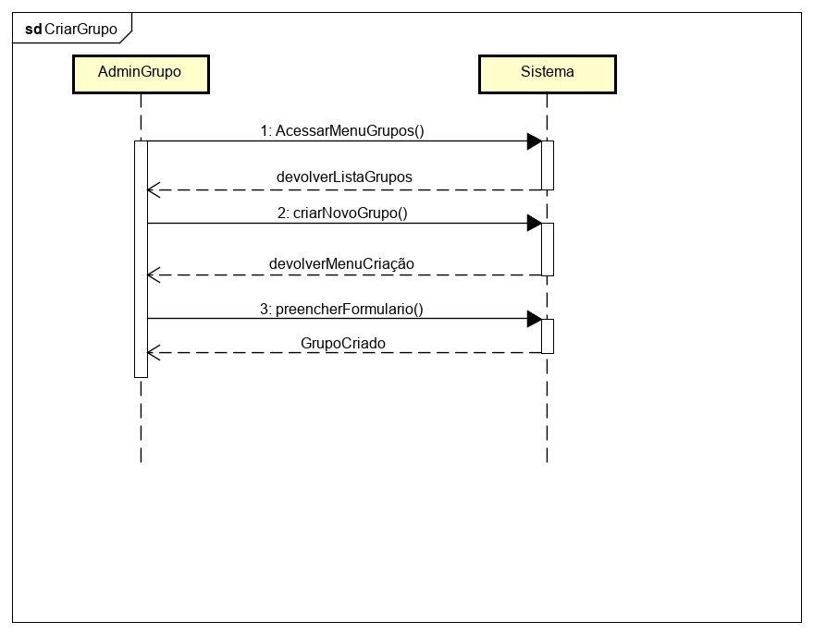

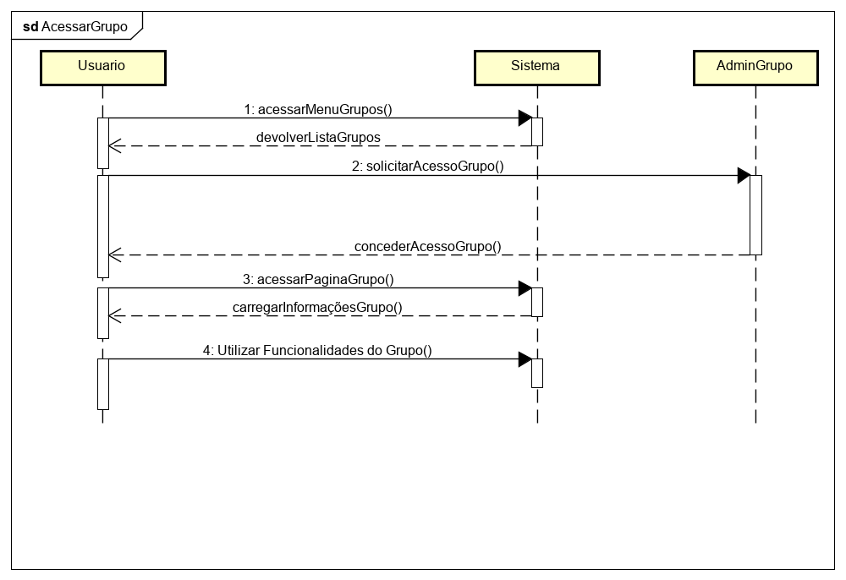

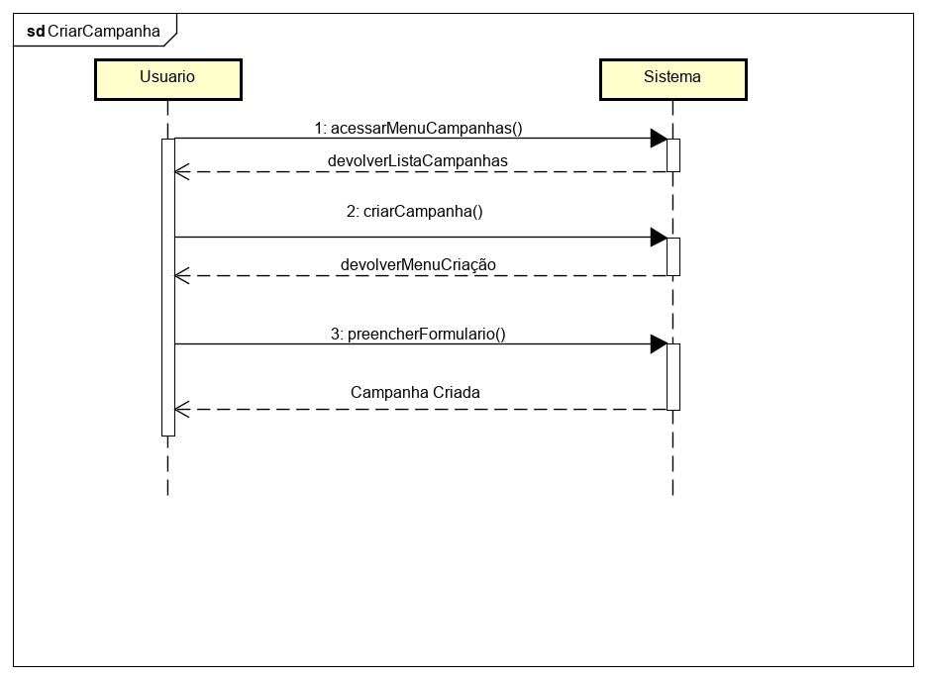

## Diagrama de Atividades

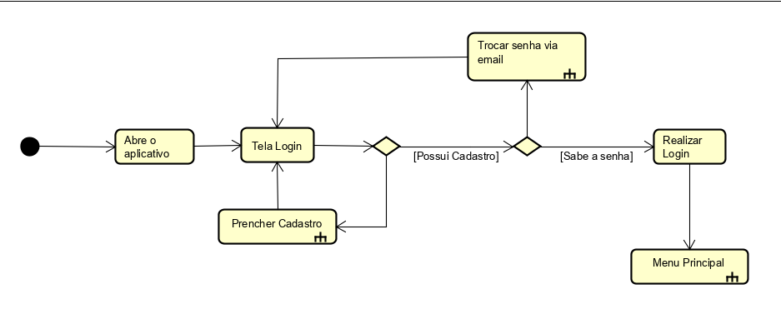

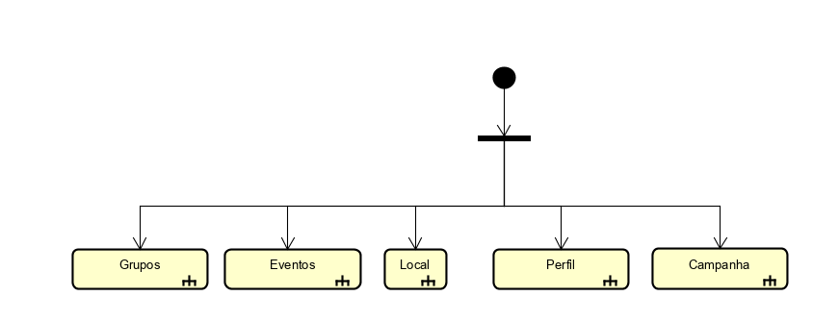

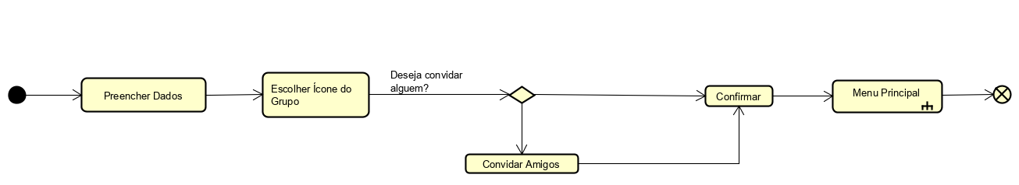

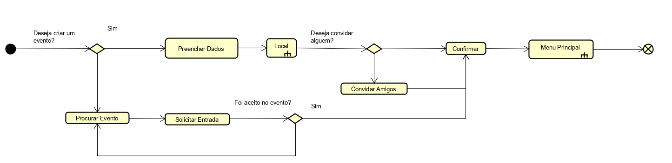

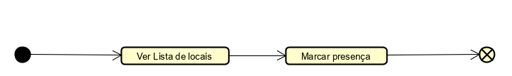

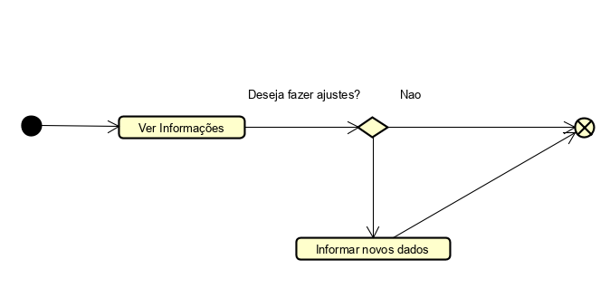

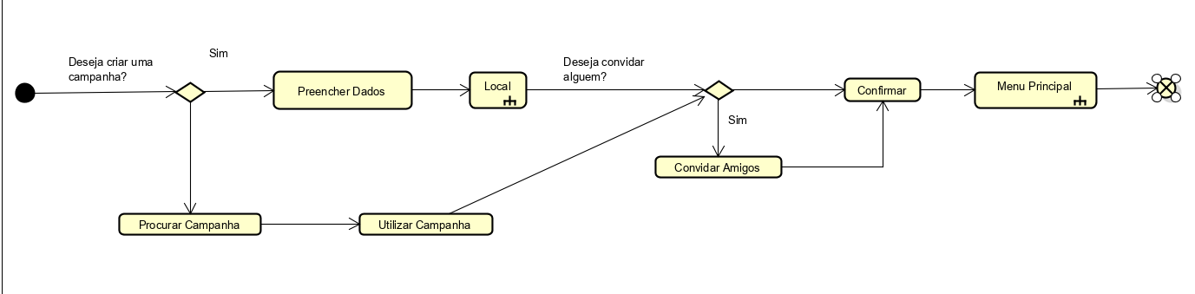

## Modelo Lógico da Base de Dados

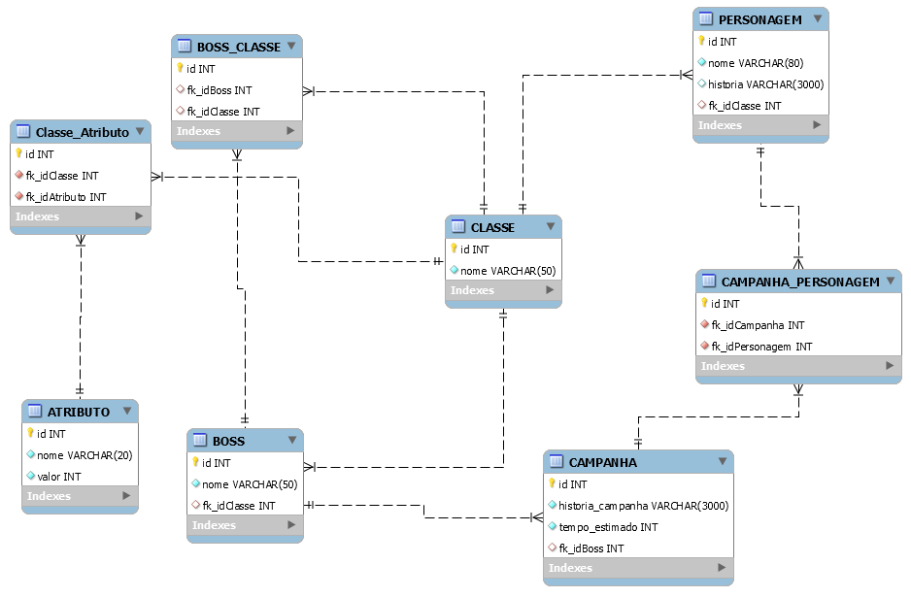

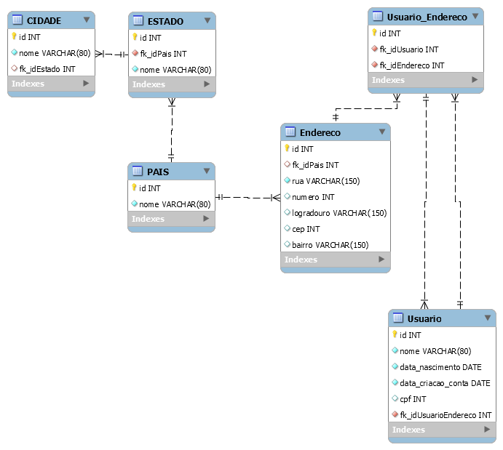

## Criação Física do Modelo de Dados

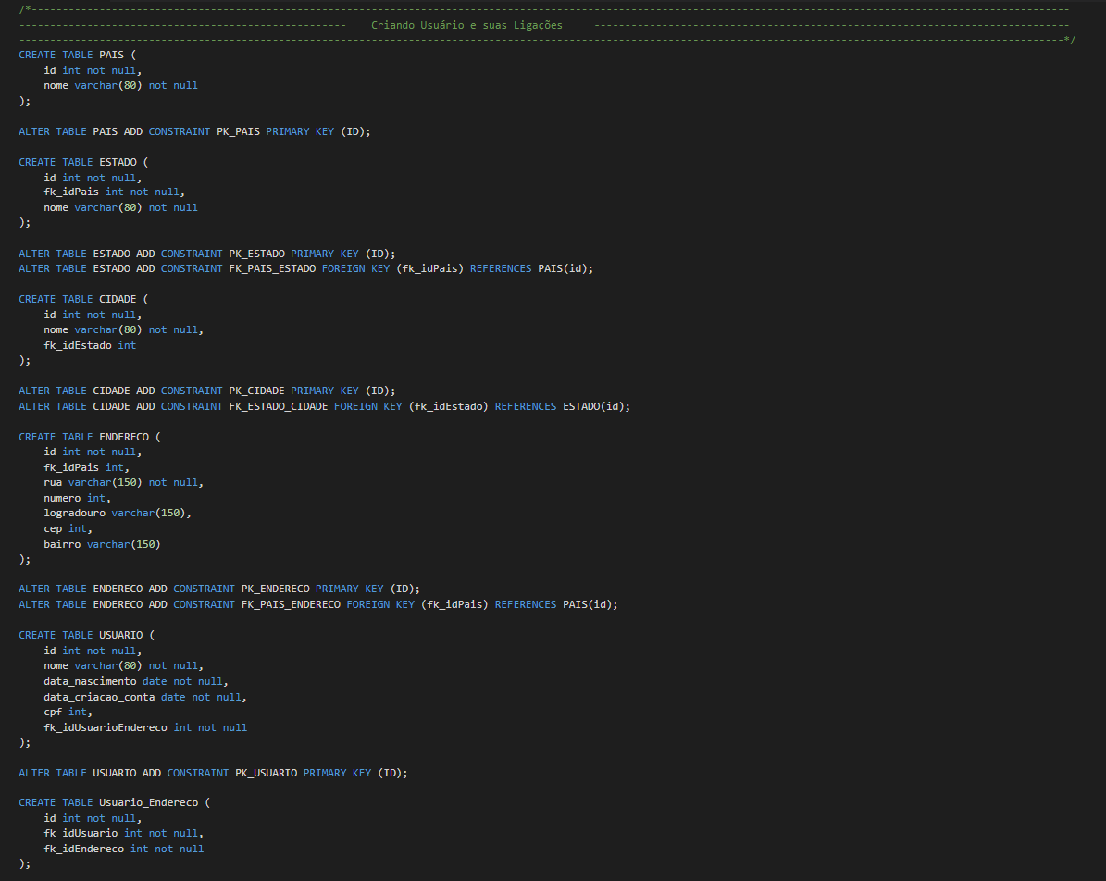

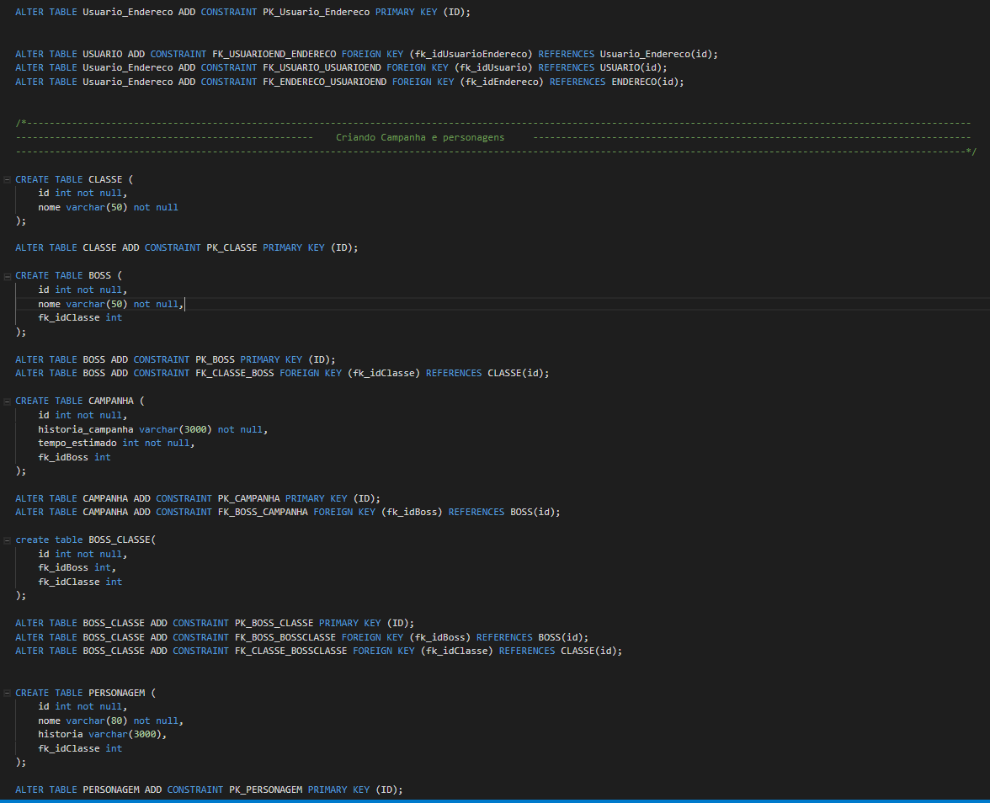

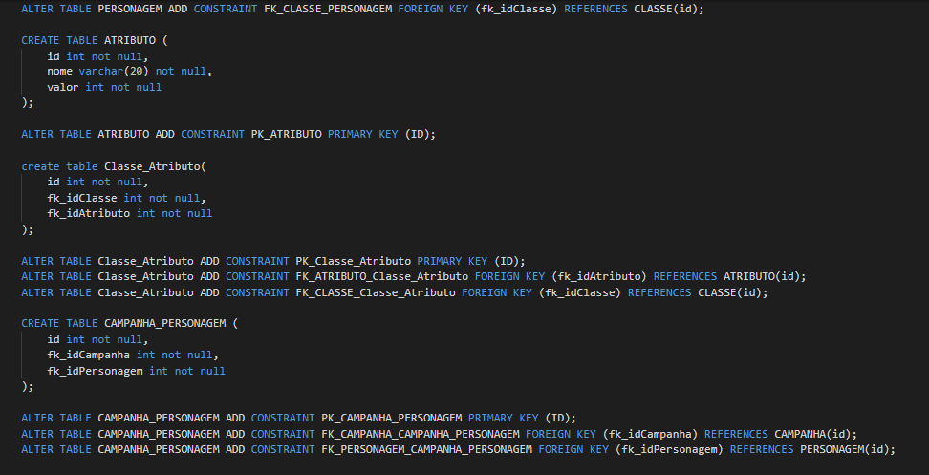

## Ambiente de Desenvolvimento

NodeJs no Back-end com React Native no Front-end, banco de dados utilizaremos PostgreSQL, Git e GitHub para o versionamento de código, Docker para utilizar a imagem do banco de Dados PostgreSQL, Postman para a requisição da API REST.

## Sistemas e componentes externos utilizados

VsCode(Editor de texto <https://code.visualstudio.com/>)

Git (Versionador de código <https://git-scm.com/>)

Docker(Para quem usa Windows <https://docs.docker.com/docker-for-windows/>)

PgAdmin3 para utilizar o banco(<https://www.pgadmin.org/>)

nodeJs(<https://nodejs.org/en/> Ultima versão LTS)

Postman(<https://www.getpostman.com/>)

Discord(<https://discordapp.com/>)

Trello(<https://trello.com/>)